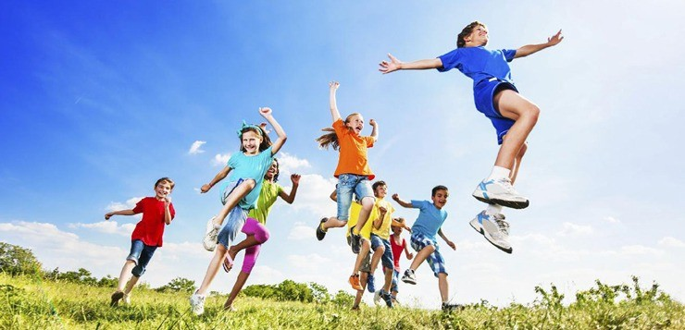

- Лето – самая лучшая пора для активного отдыха: спорт на свежем воздухе, катание на велосипедах, роликах и самокатах, подвижные игры, закаливание. Мы уверены, что наши воспитанники никогда не сидят на месте и готовы вести активный образ жизни в любое время года и суток. Предлагаем Вам поучаствовать в нашей акции «Здорово быть здоровым!». Сфотографируйте свое спортивное лето и пришлите фотографии воспитателям своей группы.
- Для общего ознакомления предлагаем Вам познакомить детей с современными видами спорта (https://www.youtube.com/watch?v=XbkbxUSq08Q)
- Лучший день тот, который начался с зарядки! Делимся с Вами несколькими видео, которые отлично подойдут для начала спортивного дня:
- https://www.youtube.com/watch?v=lXg_hcmBh-Y
- https://www.youtube.com/watch?v=a3pMqrjRciI
- https://www.youtube.com/watch?v=7ELMG_9fVeY
- https://www.youtube.com/watch?v=lrSyOiae2u8

